«ЧЕМУ УЧАТ ПАЛОЧКИ КЮИЗЕНЕРА?»

XXI век – век компьютерных технологий. И дети уже с дошкольного возраста осваивают приемы работы с гаджитами. Это большой прогресс, но вместе с тем компьютеры иногда отучают детей логически думать давая им готовые ответы и подсказки. Поэтому, я считаю очень важно развивать у детей логико – математическое мышление.
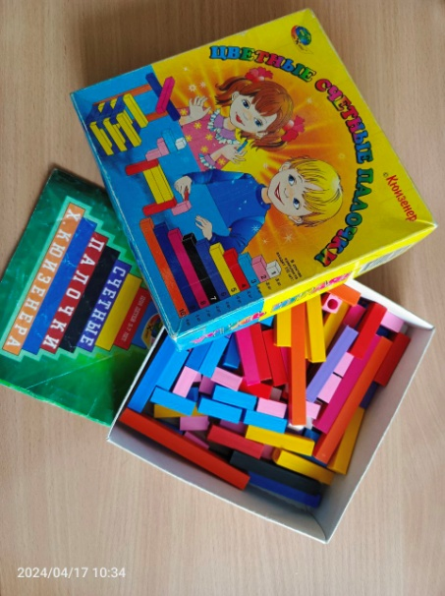
Однажды коллеги из Санкт – Петербурга познакомили меня с умной игрой – конструктором «Палочки Кюизенера», и подарив мне первую коробку влюбили в нее.

«Палочки Кюизенера» - это коробочка, в которой
живут умные палочки 10 видов разной длинны
и разного цвета.

Не один год я по крупицам собирала опыт коллег, использовала интернет ресурсы дорабатывала свои схемы. Хочу поделиться с вами опытом своей работы.
Я работаю в логопедической группе, где у детей бывает сложный диагноз – ОНР. Страдают у них все психические процессы, не только речь, страдает память, внимание, мышление, мелкая моторика. А эта умная игра – позволяет развивать детей непринужденно, играя.
Знакомя детей с игрой, я читала им сказки о палочках «Сказочный город», «Улицы разноцветных палочек». Придумала сказку о том, как волшебные палочки спасли старую деревню и рассказала детям.
Сказка «Как волшебные палочки» спасли старую деревню».
Жил был маленький добрый волшебник, он любил путешествовать по миру. И однажды попал в одну заброшенную, старую деревню. В ней были старые, серые покосившиеся домики и заборы, совсем не было цветов и животных. Жили там только старики.
По дороге он встретил мальчика Ваню, который рассказал ему, что деревня опустела, никто не хочет здесь жить, кроме стариков, ведь жизнь здесь скучная и серая, а он иногда приезжает в гости к бабушке.
- «Я помогу оживить деревню», - и протянул Ване коробочку.
- «Возьми эту коробку, в ней волшебные палочки, из них ты сможешь построить деревню своей мечты с яркими красивыми домами и заборами; построить мосты и машины, заполнить деревню цветами и сказочными животными», - сказал волшебник.
Волшебник исчез, а мальчик стал мечтать и строить из палочек красивую деревню. Он скоро вырос и стал архитектором, построил настоящую деревню с прекрасными яркими домами, магазинами, школой и детским садом. И молодые семьи приехали туда жить со своими детками. Счастливо летом они купались в реке, ходили в лес по грибы и ягоды, а зимой катались на санках и лыжах. У Вани тоже появилась семья, и он построил для семьи красивый современный дом, пригласил в деревню своих друзей. Он рассказал всем, что волшебные цветные палочки помогли ему стать архитектором и отстроить деревню своей любимой бабушки.
Дети открывали коробочку, трогали руками палочки, рассказывая о том, какие они: гладкие, яркие, цветные, блестящие, разные…
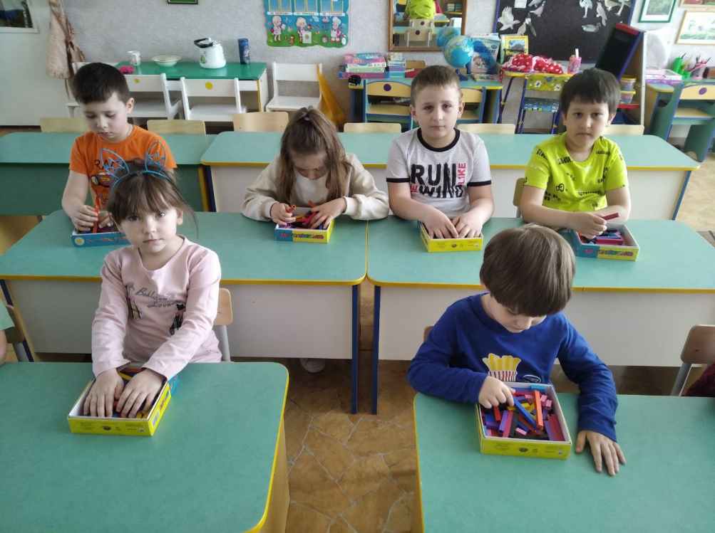

Палочки незаменимые для развития мелкой моторики детей.
Выкладывая ту или иную фигурку, дети ищут в коробке палочки разной длинны, развивая мышцы пальцев рук. Так же используем палочки и для пальчиковой гимнастики - катая их между ладошками, шагая пальчиками по вертикально стоящей палочке, потом катаем палочку по тыльной стороне ладоней, приговаривая:

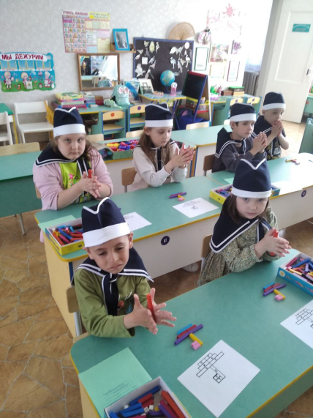
Палочку я покатаю, (катаем палочку между ладонями)
Пальчики я разомну.
Я немножко пошагаю, (по вертикально стоящей палочке поочередно шагают пальчики левой и правой руки)
А потом передохну (кладут ладошки на стол).

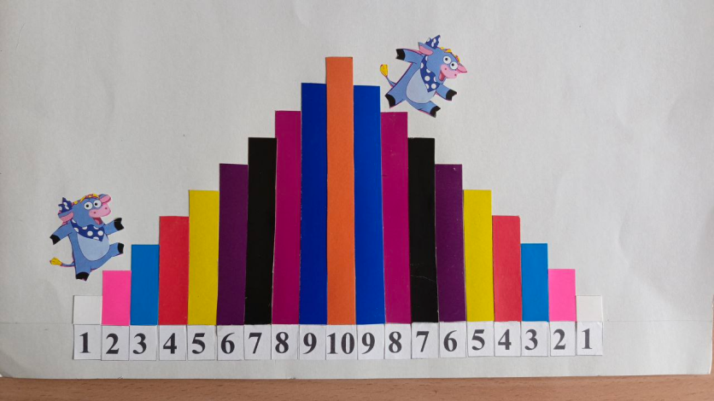

Продолжая работу с палочками (каждую палочку я прономеровала) дети строят лесенку, проговаривая стихотворение. Палочки строятся по росту как на зарядке.
Повторяя и проговаривая стихотворение, дети запоминают цвет и номер палочки, потом без труда находят палочку под любым номером от 1 до 10.
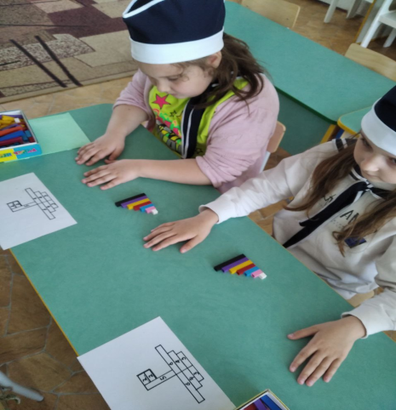
В этом простом упражнении отрабатывается понимание системы больше, меньше. Дети учатся строить лесенку слева – направо, отрабатывая понятие «левый – правый». Строя лесенку в обратном порядке дети отрабатывают обратный счет, понятие «середина», «равные». Палочки развивают у детей представление о числах, счете, измерении.

На палочках дети хорошо запоминают и уточняют основное правило числового ряда: каждое следующее число больше предыдущего на 1. Каждая следующая палочка больше предыдущей на 1 беленькую под №1.

Выкладывают дети цифры из палочек
по схеме.
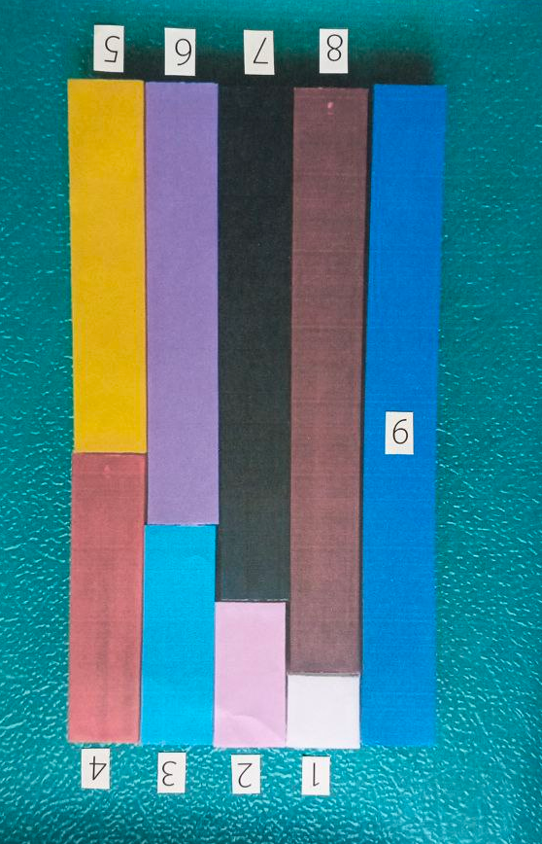

Изучая состав числа в
пределах 10, дети учатся составлять
палочку из двух других, например:
№3 из палочек под №» и №1; №6 из
палочек под №2 и №4, №5 и №1, №3
и №3 и т.д.
Палочку можно использовать, как условную мерку, измеряя длину или ширину или высоту предметов.
Так же, используя палочки, дети учатся моделировать, конструировать, развивая креативность. Иногда в постройке я предлагаю заменить в схеме недостающую палочку двумя или тремя другими, иногда они это делают сами.
В обучении иду от простого к сложному. Сначала предлагаю сделать постройки по цветным схемам. Далее предлагаю схемы более сложные, заменяя частично цветные схемы, на схемы с номерами. Когда дети хорошо запомнят цвет и номер палочек, они выкладывают постройки по схемам без номеров и цвета.
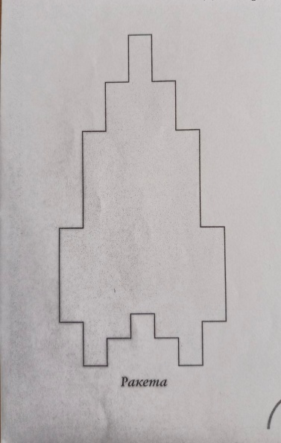
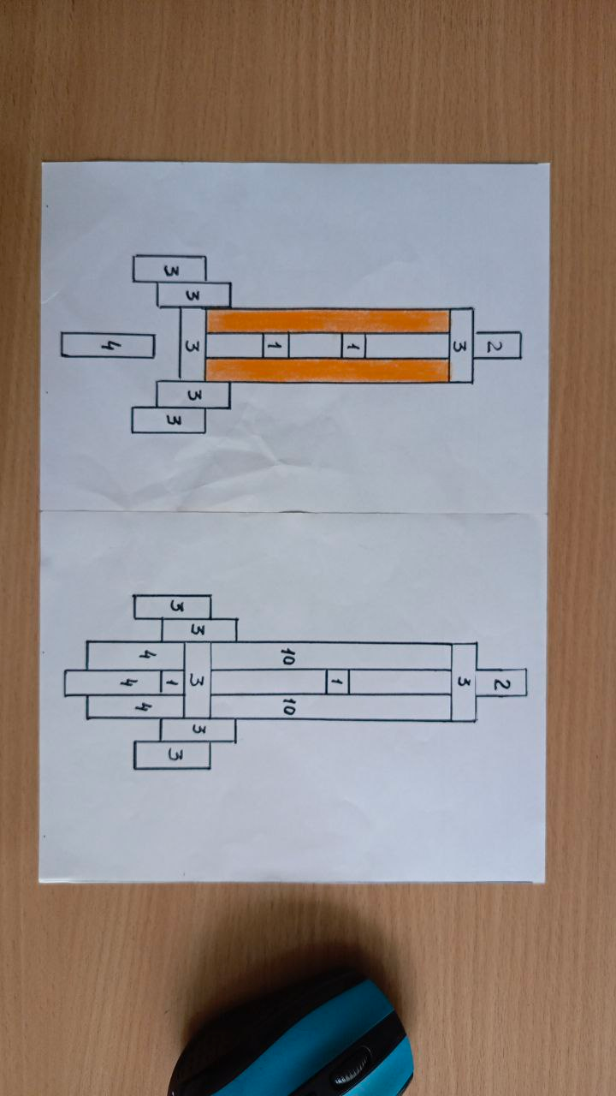

- 2. 3. 4.

Моя группа разновозрастная, поэтому работе использую индивидуальный подход. Мною собраны схемы по разным тематикам, и я их использую в тематических неделях и в разных видах деятельности. Конечно это НОД по речевому развитию, где мы помогаем героям строить для них избушки, корабли, карету, дарим новых друзей. Самое большое применение палочкам я нашла на занятиях по ФЭМП (Приложение 1)
Широко использую сказка терапию, изменяя конец сказки или рассказа.
По каждой теме подбираю или придумываю стихи. (в данном случае подобраны мои авторские стихотворения)
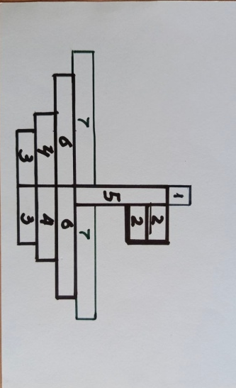
- На ракете полетим,
Сверху Землю оглядим:
И леса и поля,
Здравствуй Русская Земля!
- Волшебный кораблик
По морю плывет,
В странствие дальнее
Всех нас зовет.
Пусть волны бушуют
И ветры шумят
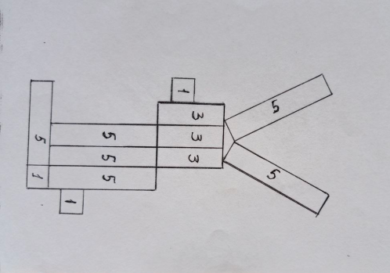
Но смелых друзей
Они не страшат.
- Зайчик маленький
В домике жил
Кушал он травку
Да кашку варил
Только лисичка в гости пришла
Выгнала зайчишку
И в домик вошла.
- Чтоб лисичку помирить
С маленьким зайчишкой,
Надо домик подарить
Рыженькой плутишке.

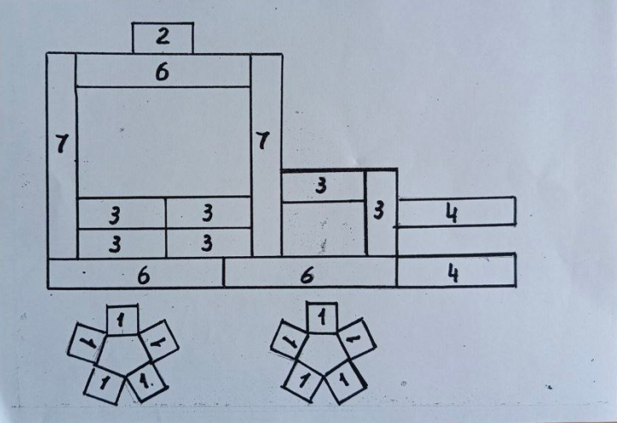
- Девочке Герде нельзя без кареты
Ведь Кая ей нужно спасти.
На поезд туда не купишь билеты
Карета поможет его увезти.
- Строим стол и стул для мышки
И для маленькой малышки
И диван для Вани
Кресло кукле Тане.
- Ты плыви цветной кораблик
По волнам и по морям.
Мы пиратов вмиг настигнем
И окажемся все там,
Где найдем мы клад волшебный
И поможем всем друзьям.

Умные палочки используем в конструировании, предлагая выполнить работу по схеме, по замыслу, достроить какую – то постройку, усложнив ее: лес, заборчик, цветок и т.д.

Можно использовать при обучении
детей элементам грамоты, выкладывая
по схеме буквы.

Конечно, дети очень любят играть палочками в свободное время, обыгрывая постройки, используя маленькие игрушки.

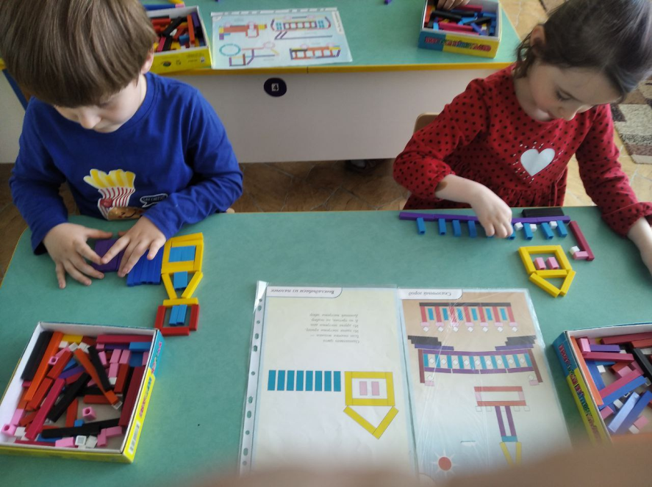

Д/игры и задания:
- Покажи самую маленькую и самую большую палочку.
- Покажи палочку меньше красной, но больше третьей.
- Построй вагончики для поезда из четных палочек.
- Построй палочку №10 из двух других 5 и 5, 1 и 9, 2 и 8…
Эта игра формирует активность познавательного характера и наглядно – действенного способа мышления, развивает все виды внимания, памяти и детального восприятия окружающей действительности.
«Палочки Кюизинера» - это для меня большая находка и подспорье в работе. Эта игра не только развивает детей, но помогает и мне находить новые решения, развивать свое мышление и творческую фантазию.

ПРИЛОЖЕНИЕ 1

Государственное учреждение
Луганской Народной Республики
«Луганское дошкольное образовательное учреждение-ясли-сад комбинированного вида №69 «Цветочек»

Развитие логико-математического мышления в интегрированном занятии
по математике с элементами театрализации и конструирования
в разновозрастной логопедической группе

Тема: «В поисках пиратского клада»

Составила:
воспитатель высшей категории
Бутенко Ольга Викторовна

г. Луганск 2024 г.
Программное содержание
Закрепить с детьми цифры и счет в пределах «6». Познакомить детей с числом и цифрой «7».
Развивать логико-математическое мышление, память, внимание,
умение соотносить число и цифру с величиной и цветом палочки при помощи палочек Кюизенера и схем.
У группы детей среднего возраста развивать умение находить палочки путем подбора по схеме.
Развивать мелкую моторику, готовить руку к письму при выкалывании кривой.
Детей старшей подгруппы учить ориентироваться на листе бумаги в клеточку.
Закрепить умение и знание по нахождению геометрических фигур при помощи блоков Дьенеша.
Воспитывать сплоченность, умение договариваться, помогать друг другу и младшим.

Словарная работа: обогащать словарь словами: фрегат, палуба, гонг.
Демонстрационный материал: макет пиратского фрегата с цифрами, набор игрушек для счета (кораблики, ракушки, морские камни в чудесном мешочке, металлофон, таблица с лесенкой и цифрами для работы с палочками Кюизенера, два набора блоков Дьенеша, символы, схемы. Цифры в пределах «7», табло-полоски для счета, семь «конфет», фломастер и лист в клеточку, ватман, аудиозапись мультфильма «Остров сокровищ», аудиозапись песни «Белые кораблики», сундук с конфетами.
Раздаточный материал: палочки Кюизенера (1 коробка на стол), 1 схема корабля, для детей средней подгруппы схема для каждого, полоски двойные для счета, счетный материал (7 конфет), простой карандаш, листок в клетку с точкой отсчета, для детей средней подгруппы - цветной картон со схемой на поролоне, иголка для выкалывания, морские береты для мальчиков, воротнички для девочек, схема для выкладывания цифры «7»
МЕТОДЫ И ПРИЕМЫ:
Словесные: Вопрос, поощрение, наводящие вопросы, художественное слово.
Наглядные: Цифры, корабль с парусом, видео фильм (отрывок) «Остров сокровищ», схема лесенки с цифрами для палочек Кюизенера, схема выкладывания корабля цифры 7.
Игровые: Создание игровой ситуации, квест «Поиски пиратского корабля», дидактические игры «Покажи цифру», построй кораблик, выложи по схеме конфетку.
Предварительная работа
- Знакомство с палочками Кюизенера.
- Знакомство с карточками – символами « Блоков Дьенеша».
- Дидактические игры с Блоками Дьенеша и палочками Кюзинера.
- Заучивание стихов к физ. минуткам.
- Просмотр фильма «Остров сокровищ».
- Беседа о дружбе.
Ход занятия
Посреди ковра стоит макет пиратского фрегата.
Дети случилась неприятная история. Пираты похитили сундук с конфетами, превратили их в камни и спрятали.
Наша задача: найти их и расколдовать. И если у вас это получится. То конфетное сокровище будет наше. Вы хотите отправиться на поиски пиратского сладкого клада? (Да).
- Тогда нам надо построить быстроходный корабль. Для этого наденьте Мальчики морские береты, а девочки - морские воротнички.
Я буду вашим капитаном, а мои помощники, - Леша и Влад, наденут белые морские фуражки.
- Матросы, слушайте мои команды!

Задание 1. Для строительства корабля нужно сделать волшебную лесенку из палочек Кюизинера. Давайте вспомним, как это делается.
Фото лесенки.
Воспитатель с детьми читают стихотворение «мы по лесенке шагали, и ступеньки все считали». Дети строят лесенку, уточняя цвет и номер палочки.
Д/и: «Положи палочку под № 1, 2,.., 6.»
А теперь при помощи схемы, которая у вас на столе, вы построите кораблик.
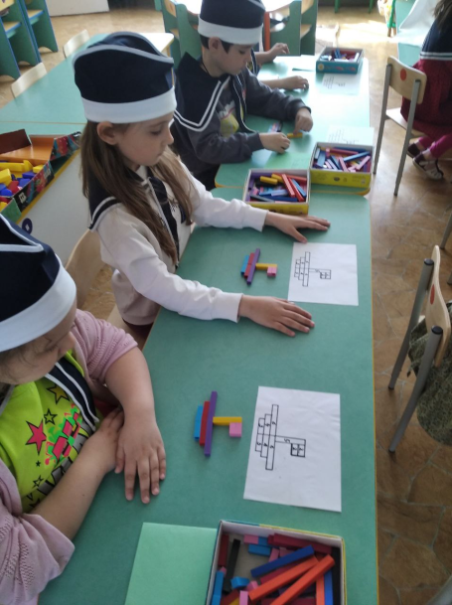
Старшие дети справившись с задание могут помочь младшим.
Младшие строят путем подбора по схеме (индивидуальный подход).

Звучит музыка и песня «Белые кораблики».
Дети работают.
- Вы справились с заданием и мы можем отправиться в путешествие.
Воспитатель: « Волшебный кораблик по морю плывет,
В странствие дальнее всех нас зовет.
Пусть волны бушуют и ветры шумят,
Но смелых друзей они не страшат. (Авторский)

Пальчиковая гимнастика (Авторская):
Палочку я покатаю (катаем палочку между ладонями)
Пальчики я разомну
Я немножко пошагаю (по вертикально стоящей палочке поочередно шагают пальчики левой и правой руки).
А потом передохну (кладут ладошки на стол).
В тайнике у пиратов я нашла план, как добраться к сокровищам. Давайте нанесем этот план на свои карты – листочки, чтобы можно было искать клад.

Задание 3:Дети средней подгруппы будут выполнять эту схему палочками. Старшие дети приготовьтесь под диктовку чертить план.
- 2 клетки вправо.
- 1 клетка вверх.
- 1 клетка вправо.
- 1 клетка вверх.
- 1клетк вправо.
- 2 клетки вниз.
- 1 клетка вправо.
- 1 клетка вниз.
- 2 клетки влево.

По морю-океану Дети идут по кругу, показывают
Повсюду сея страх пугающие движения, скрещивают
Летит фрегат пиратский руки, кулаки сжаты.
На черных парусах.
На палубе пираты Показывают как едят. Гладят себя
Едят из бочки джем по щекам. Ерошат волосы.
Небриты и косматы Показывают на пальцах «7».
И там их ровно семь
Награбили пираты Отходят назад, разводят руки,
Большой сундук конфет показывают на себя и опускают
И у ребят хороших руки.
Конфеток больше нет!

Пираты испугались погони и покинули фрегат.
- Давайте осмотрим его. Да здесь надо паруса поправить.

Задание 4.
Слушайте внимательно, считайте и показывайте цифру на
парусе.
1. Сколько раз прозвучит гонг? - 3 раза.
Покажите на парусе цифру «3».
2. Осторожно, мимо нас проплывают корабли. Сосчитайте их И поправьте на парусе нужную цифру (цифра «5»).

3. А в этот мешок пираты собрали морские камни, чтобы потопить наш корабль. Сосчитайте их («4»).
4. Около пиратского судна много ракушек лежит на дне. Сосчитайте их («6»).
5. А сколько же сабель на пиратском корпусе? Поправьте цифру «2».
Дети, а вот один кружок пустой, одной цифры не хватает. И это еще одна пиратская загадка. Что же это за цифра. Моряки, займите свои места на корабле.
Послушайте задание.

Задание 5.
Пират Билл украл шесть конфет (на верхней полоске выложите шесть конфет), а Сильвер еще одну конфету.

Задание 6. Дети у вас будет две команды, капитанами команд будут мои помощники. Каждой из команд нужно по схеме – символам выложить камни (фигурки) в определенном порядке.
Дети выкладывают так, чтобы получились конфеты
Сколько же конфет украли пираты? (7)
А как получилось число 7? ( К шести конфетам прибавили еще одну. 6 и 1 будет 7).
А вот цифра 7. Цифра 7 как кочерга, у нее одна нога. Давайте в воздухе нарисуем цифру 7 пальцем.
Цифра 7 часто встречается:
- Сколько дней в неделе? (7)
- Сколько цветов у радуги? (7)
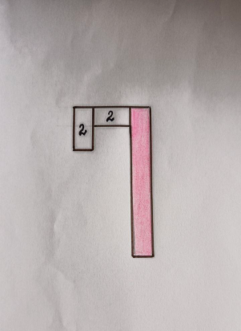
- В каких сказках есть число 7? ( «Семеро козлят», «Белоснежка и 7 гномов»).
А чтобы лучше запомнить цифру 7 мы ее
выложим из палочек Кюизинера по схеме
на берегу.
Вы догадались, какой цифры не хватало на
парусе фрегата? (7).Заполните пустой
кружочек. На столе под салфеткой лежат
блоки Дьенеша – «волшебные камни»
виде геометрических фигур.
Благодаря дружной работе вы справились с заданием – расколдовали камни и они превратились в конфеты. Под салфеткой сундук с конфетами.
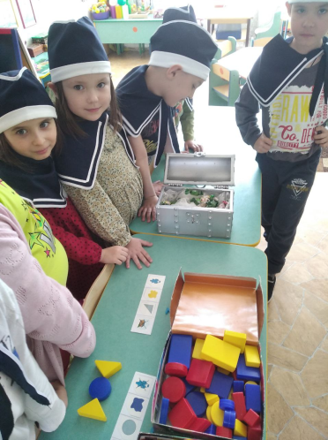
Вы и с пиратов сняли колдовство. И они превратились в добрых людей.
Вы заслужили угощения – сундук с конфетами. Сегодня
все были молодцы. Вы хорошо работали с палочками
Кюизенера, выкладывая по схеме лесенку, кораблик, цифру.
Выучили новую цифру, какую? (7). Показали, как вы умеете
определять свойства геометрических фигур пи помощи блоков
Дьенеша. А еще вы показали как вы умеете дружно работать.
За это вы получаете сладкие сокровища.

